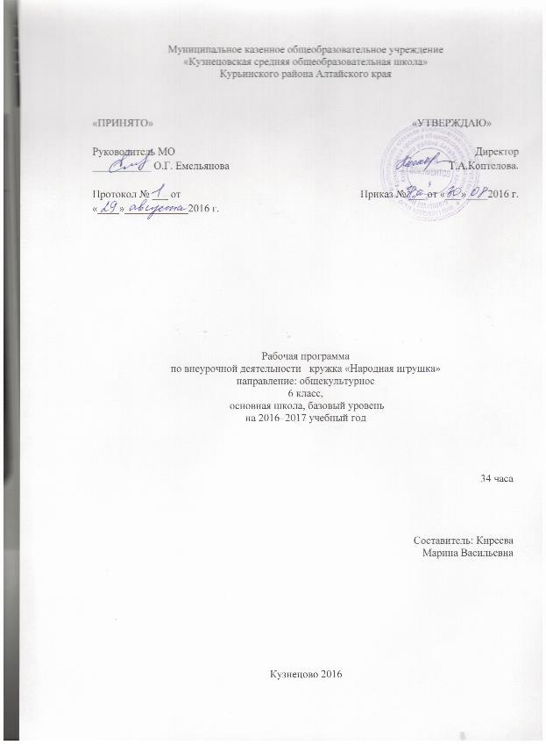
1.Результаты освоения курса внеурочной деятельности

Личностные, метапредметные и предметные результаты освоения программы
В результате освоения программы у ребенка будут сформированы следующие личностные результаты:
принятие и освоение традиций, ценностей, форм культурно-исторической, социальной и духовной жизни своей страны;
формирование гражданского самосознания и чувства патриотизма;
формирование уважительного отношения к иному мнению, истории и культуре народов России;
формирование нравственных ценностей, толерантности, правильных оценок событий, происходящих в окружающем мире.
Метапредметные результаты:
закрепление навыка нахождения информации в различных источниках в рамках своего проекта;
формирование и развитие у младших школьников умений и навыков исследовательского поиска в рамках проекта;
формирование позитивной самооценки, самоуважения;
формирование коммуникативной компетентности в сотрудничестве (умение вести диалог, координировать свои действия с действиями партнеров по совместной деятельности, способности доброжелательно и чутко относиться к людям, сопереживать);
формирование социально адекватных способов поведения;
формирование способности к организации деятельности и управлению ею (воспитание целеустремленности и настойчивости, формирование навыков организации рабочего пространства и рационального использования рабочего времени, формирование умения самостоятельно и совместно планировать деятельность и сотрудничество, формирование умения самостоятельно и совместно принимать решения);
формирование умения решать творческие задачи;
формирование умения работать с информацией (сбор, систематизация, хранение, использование).
Предметные результаты:
— приобретение школьником знаний об истории создания игрушки, об одном из видов игрушки ребенок может рассказать подробно, умеет отличать данную игрушку от других по характерным признакам.
— получение школьником опыта переживания и позитивного отношения к базовым ценностям общества (человек, семья, Отечество, природа, мир, знания, труд, культура), ценностного отношения к социальной реальности в целом.
— ребенок может самостоятельно создать одну из народных игрушек, расписать ее (если это матрешка или игрушка из глины), составить текст (текст-повествование, текст-описание или текст-рассуждение), в котором расскажет о своей игрушке, создать презентацию по теме в программе Power Point
2. Содержание курса внеурочной деятельности
Матрёшка
Изготовление изделий декоративно-прикладного назначения с использованием технологий художественной обработки материалов. Матрешка семёновская. Матрёшка полхов-майданская. Матрёшка загорская. Отличительные особенности формы разных видов матрешки и росписи. Виды и правила построения орнамента. Разработка эскиза изделия и его оформление.
Составление выбранного типа текста о матрешке по алгоритму.
Игрушка из глины
Постановка проблемы. После посещения библиотеки, просмотра презентации детям необходимо из предложенного материала найти нужную информацию об истории и типах глиняной игрушки (кроссворды, речевые игры по теме).
Роспись игрушки группой. (2 часа)
Определяется порядок работы группы.
В соответствии с инструкцией, определяется подготовительный этап работы – подбор красок, фона. Выбор эскиза в соответствии с типом росписи: дымковская, филимоновская.
Результаты представляются на обсуждение в виде творческой работы, включающей историческую справку, собственные творческие разработки в рисунках.
Как итог большой работы, проделанной в течение достаточно длительного времени, защита своего проекта.
Лоскутная кукла
Постановка проблемы. После посещения библиотеки, просмотра презентации детям необходимо из предложенного материала найти нужную информацию об истории и типах глиняной игрушки (кроссворды, речевые игры по теме).
Группы рассматривают типы лоскутной игрушки, определяют алгоритм выполнения работы.
Результаты представляются на обсуждение в виде творческой работы, включающей историческую справку, собственные творческие разработки в рисунках.
В заключение проекта проводится обработка всех данных, где ребятам пригодились все знания, приобретённые во время работы над проектом.
Кукла из соломы
Постановка проблемы. После посещения библиотеки, просмотра презентации детям необходимо из предложенного материала найти нужную информацию об истории и типах глиняной игрушки (кроссворды, речевые игры по теме).
Группы рассматривают типы куклы из соломы, определяют алгоритм выполнения работы.
В соответствии с инструкцией, определяется подготовительный этап работы – подбор материалов, тканей.
Результаты представляются на обсуждение в виде творческой работы, включающей историческую справку, собственные творческие разработки в рисунках.
В заключение проекта проводится обработка всех данных, где ребятам пригодились все знания, приобретённые во время работы над проектом.

Учебно-тематический план занятий кружка «Народная игрушка»
(1 час в неделю; 34 учебные недели)

№ | Наименование тем курса | Дата
1 | Вводное занятие «Техника безопасности при работе с инструментом»
2 | Виды ручных швов
3 | История народной и современной игрушки
4 | История тряпичной игрушки
5 | Изготовление кукол- оберегов
6 | Изготовление кукол- оберегов
7 | Изготовление куклы -пеленашки
8 | Составление эскизов задуманной куклы
9 | Изготовление куклы- столбушки
10 | Кукла- зерновушка
11 | Кукла- зерновушка
12 | Подготовка проекта о кукле – зерновушке.
13 | Вводное занятие. Знакомство с видами матрешек.
14 | Выбор и обоснование проекта. «Русская матрёшка»
15 | История создания матрешки.
16 | Роспись русской матрешки.
17 | Роспись русской матрешки.
18 | Подготовка проекта о кукле к презентации «Русская матрёшка»
19 | Вводное занятие. Знакомство с видами глиняной игрушки.
20 | Выбор и обоснование проекта. «Глиняная игрушка»
21 | История создания выбранной глиняной игрушки.
22 | Изготовление игрушки из глины
23 | Изготовление игрушки из глины
24 | Вводное занятие. Знакомство с видами лоскутных кукол.
25 | Выбор и обоснование проекта « Лоскутная кукла»
26 | Изготовление лоскутной игрушки
27 | Подготовка проекта о кукле к презентации
28 | Вводное занятие.  Знакомство с куклой из соломы или мочала.
29 | Выбор и обоснование проекта. «Кукла из соломы»
30 | Изготовление соломенной игрушки.
31 | Изготовление соломенной игрушки.
32 | Составление текста о своей кукле. Подготовка проекта о кукле к презентации
33 | Отчётная выставка- ярмарка работ школьников
34 | Отчётная выставка- ярмарка работ школьников

